（湖南工业大学优秀毕业设计（论文）缩写稿格式）

标 题（黑体，加粗，小二号，居中）

学院 专业班级：作者姓名（宋体，小四号，居中）
指导老师：姓名 职称（宋体，小四号，居中）

摘 要（黑体，五号，加粗，顶格排）：内容（宋体，五号）
关键词（黑体，五号，加粗，顶格排）：每个关键词（宋体，五号，关键词间用全角分号隔开）

英文标题
Abstract（Times New Roman 五号，加粗，顶格排）: 内容（Times New Roman，五号）
Key words（Times New Roman 五号，加粗，顶格排）: 内容（Times New Roman，五号，关键词之间用半角分号隔开）

正文
第一级标题：1或一 （黑体，加粗，四号）
第二级标题1.1或（一） （宋体 五号）
内容（宋体 五号）
第三级标题1.1.1或1. （宋体 五号）
内容（宋体 五号）

参考文献：（黑体，加粗，五号，顶格排）
标注格式举例如下（参考文献的内容全部用楷体GB2312 五号）：
1.图书格式
[序号] 作者.文献题名[文献类型标识].出版地：出版者，出版年.起止页码.
[1] 毛礼锐，沈灌群.中国教育通史[M].济南：山东教育出版社，1988.20-22.
2.期刊格式
[序号] 作者.文献题名[文献类型标识].刊名，年，卷（期）：起止页码.
[2] 王英杰，高益民.高等教育的国际化[J].清华大学教育研究，2000，（2）：13-16.
3.析出文献
[序号] 作者.题名[文献类型标识]．见：所在文献名．出版地：出版者，出版年．起止页码
[3] 王弼.周易注[A].见：四库全书[Z].上海：上海古籍出版社，1997.988-1002.
4.网络文献
[序号] 作者.文献题名[载体类型标识].网页域名，发表或更新日期/引用日期
[4] 中华人民共和国国务院.计算机软件保护条例[J/0L].东方网www.nes.eastday.com,2001.12.28

页码（居右）
图片标注：
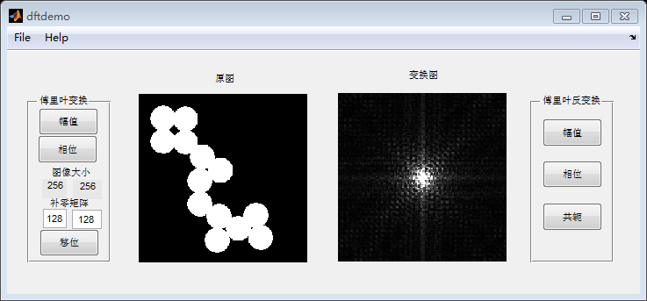
图5 傅里叶变换补零并移位操作（黑体，小五，位于图片正下方）

表格标注：
表3.8（黑体，小五号，加粗，位于表格正上方）
序列 | 检验形式 | 5%临界值 | ADF统计量 | P值
LnR | 只含常数项 | -3.081002 | -3.632548 | 0.0183*
D(LnE,2) | 只含常数项 | -3.119910 | -4.011086 | 0.0108*
注：“*”为通过5%的假设检验。

